RELATÓRIO DO TESTE

Cadastro de Atendentes – Cenário 2: Preenchimento completo e cancelamento.

🗕️ Data do teste: 12/09/2025 16:06:50

🔄 Acessando o sistema...

✅ Acessando o sistema realizado com sucesso.

🖼️ Screenshot: screenshots\acessando_o_sistema_160654.png

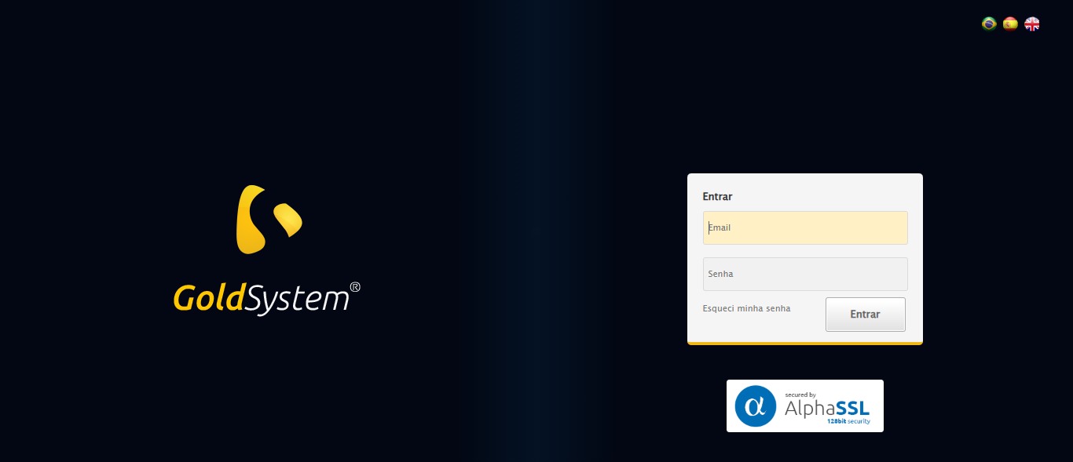

🖼️ Screenshot: screenshots\url_acessada_160655.png

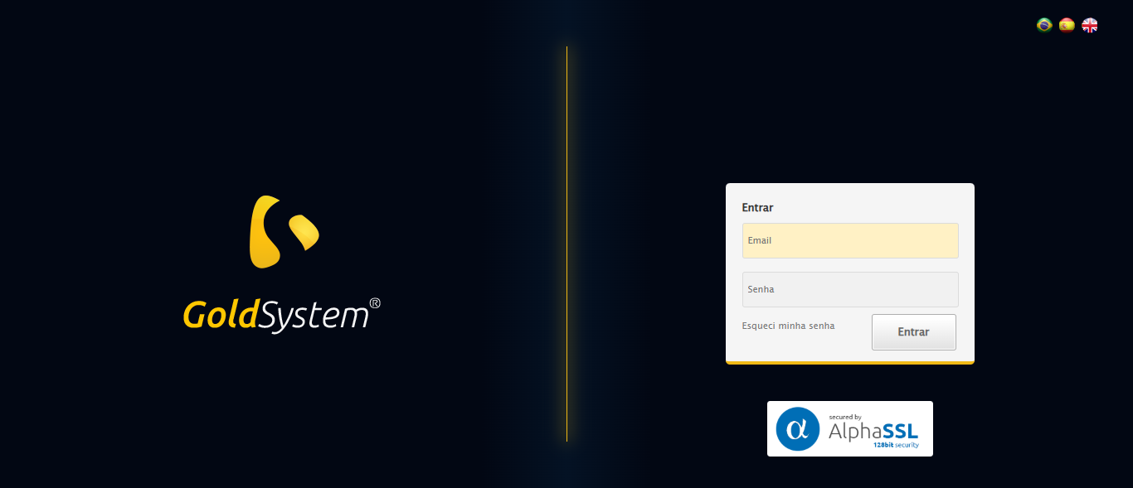

🔄 Realizando login...

✅ Realizando login realizado com sucesso.

🖼️ Screenshot: screenshots\realizando_login_160657.png



🖼️ Screenshot: screenshots\login_concluido_160702.png

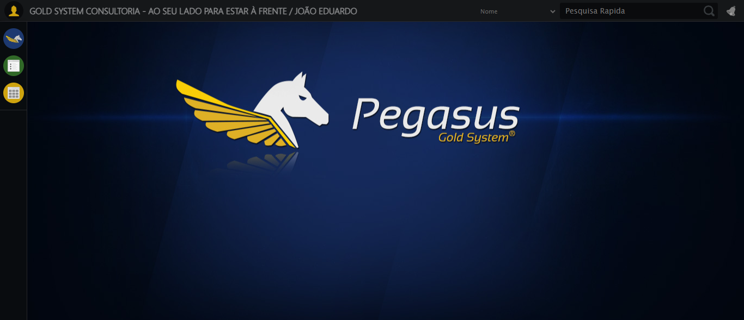

🔄 Ajustando zoom...

✅ Ajustando zoom realizado com sucesso.

🖼️ Screenshot: screenshots\ajustando_zoom_160702.png

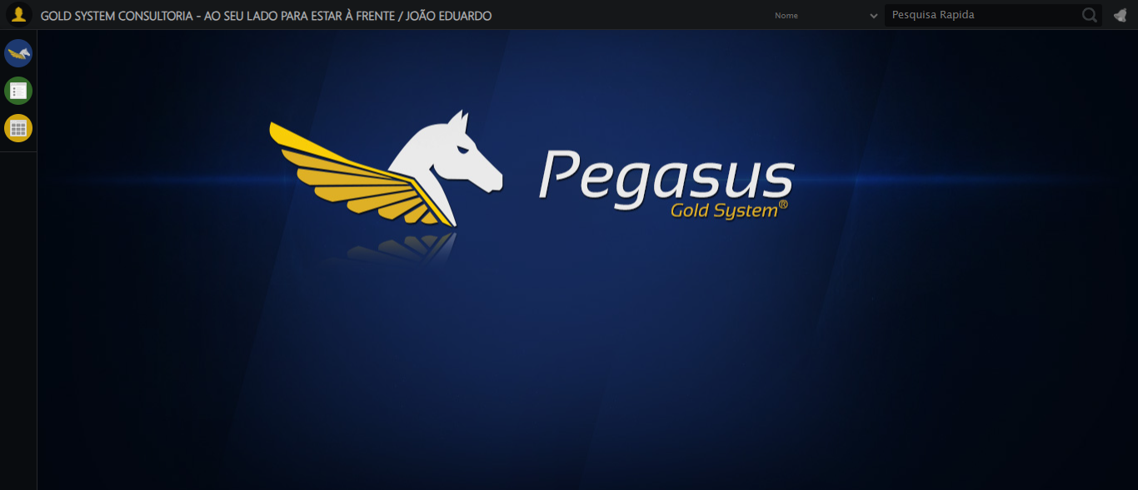

🔄 Abrindo menu Atendentes...

✅ Abrindo menu Atendentes realizado com sucesso.

🖼️ Screenshot: screenshots\abrindo_menu_atendentes_160705.png

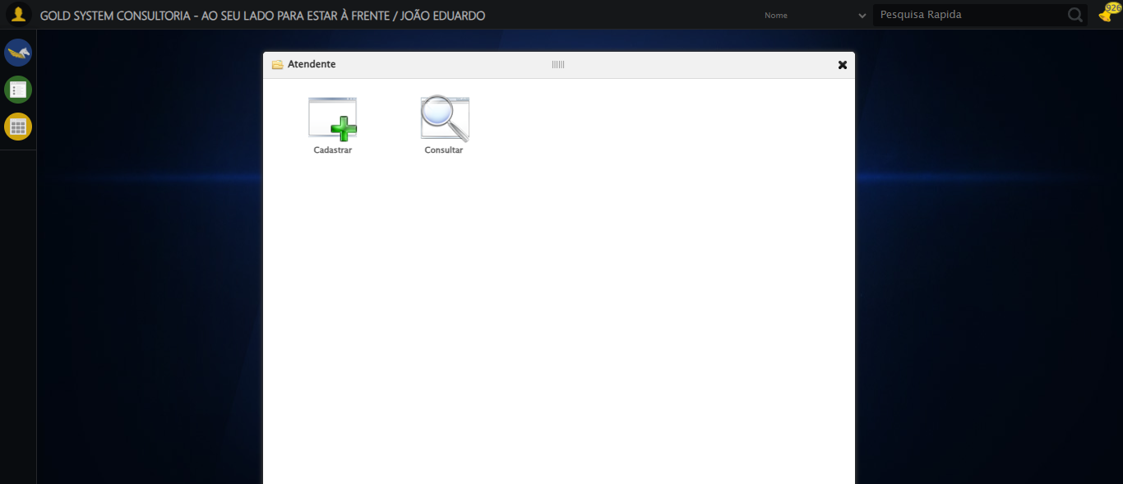

🖼️ Screenshot: screenshots\menu_aberto_160705.png



🔄 Acessando formulário...

✅ Acessando formulário realizado com sucesso.

🖼️ Screenshot: screenshots\acessando_formulário_160708.png

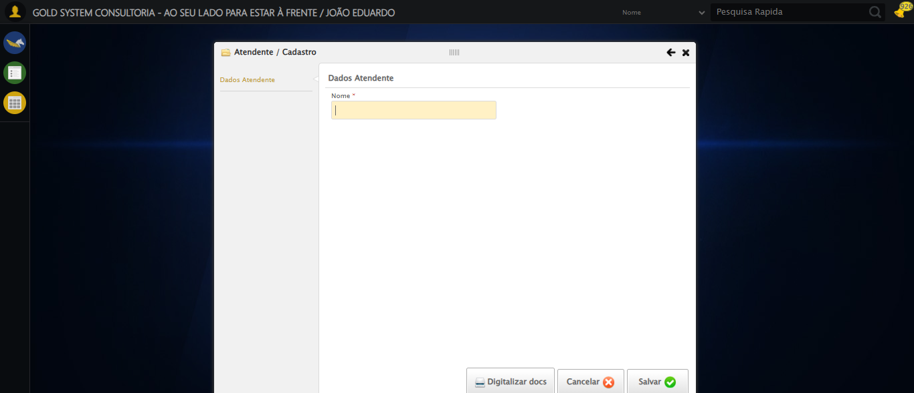

🖼️ Screenshot: screenshots\formulario_aberto_160708.png



🔄 Preenchendo campos...

🔄 Preenchendo o campo 'Nome do Atendente'.

✅ Campo 'Nome do Atendente' preenchido.

🖼️ Screenshot: screenshots\nome_atendente_preenchido_160708.png

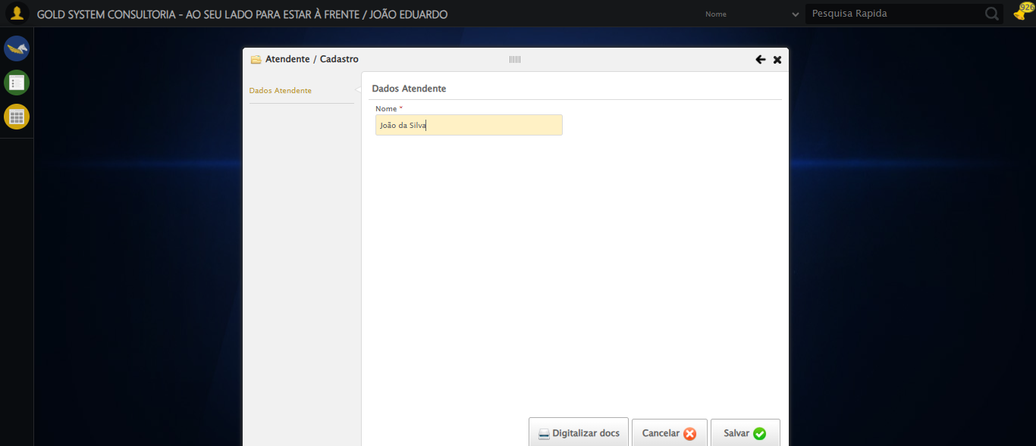

✅ Preenchendo campos realizado com sucesso.

🖼️ Screenshot: screenshots\preenchendo_campos_160708.png



🔄 Clicando em Cancelar...

🔄 Clicando no botão 'Cancelar'.

✅ Clicando em Cancelar realizado com sucesso.

🖼️ Screenshot: screenshots\clicando_em_cancelar_160709.png

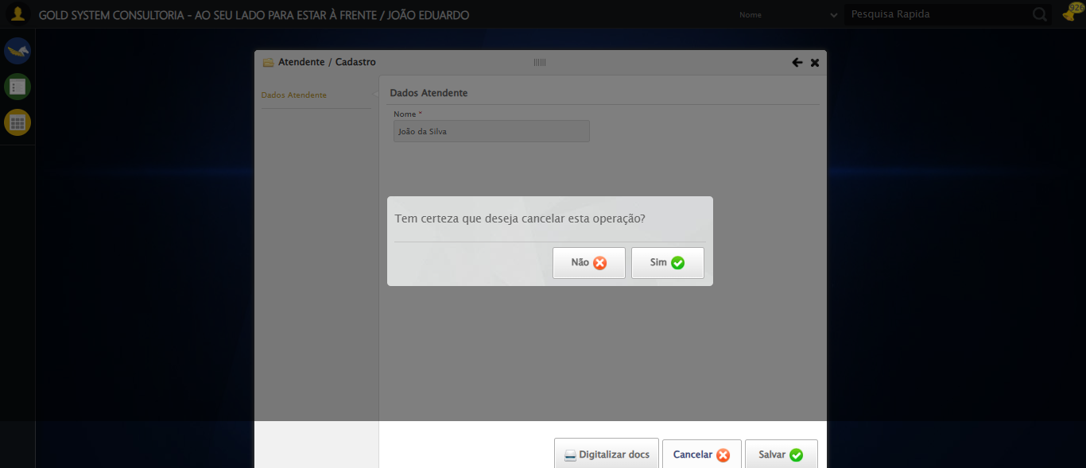

🔄 Confirmando cancelamento...

🔄 Clicando no botão 'Sim' para confirmar o cancelamento.

✅ Cancelamento confirmado.

📸 Confirmação de cancelamento.

🖼️ Screenshot: screenshots\cancelamento_confirmado_160710.png

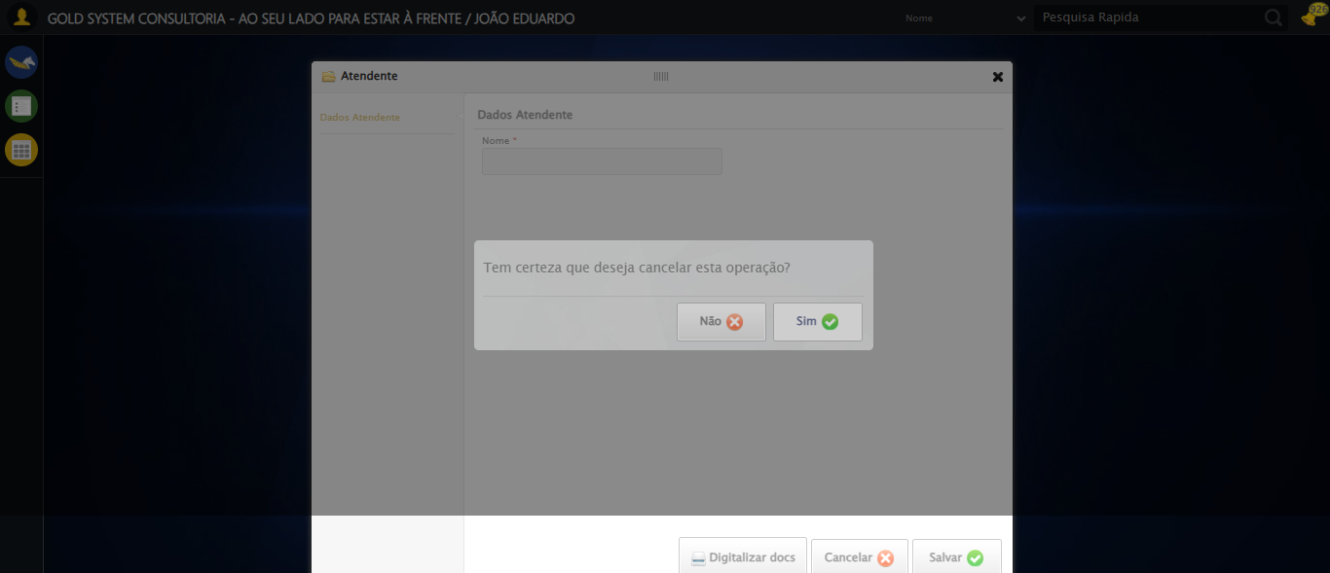

✅ Confirmando cancelamento realizado com sucesso.

🖼️ Screenshot: screenshots\confirmando_cancelamento_160710.png

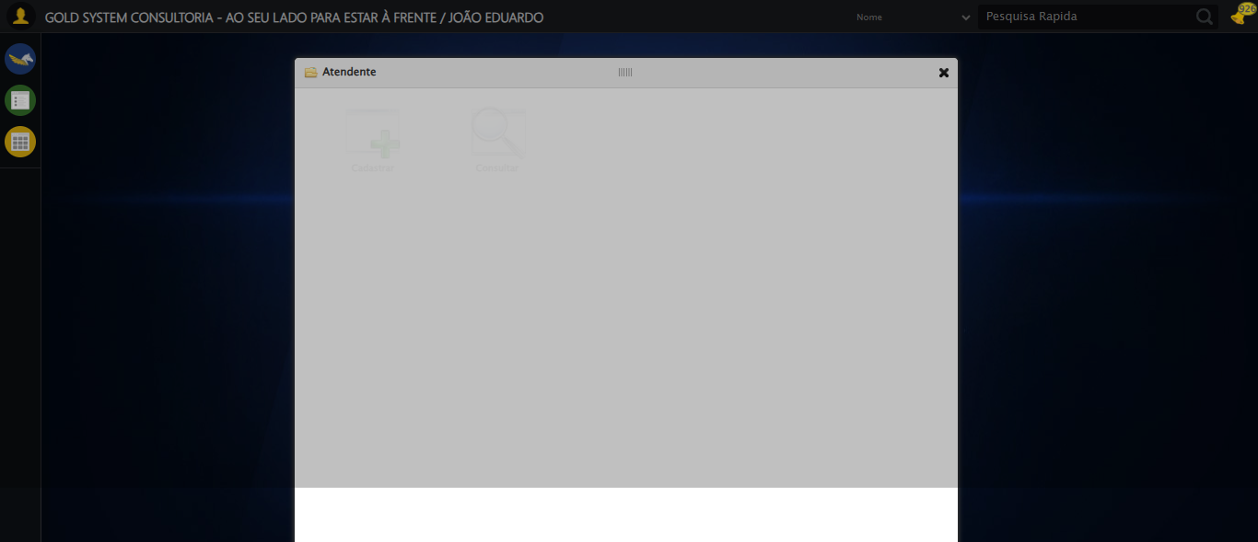

🔄 Fechando formulário...

✅ Fechando formulário realizado com sucesso.

🖼️ Screenshot: screenshots\fechando_formulário_160712.png

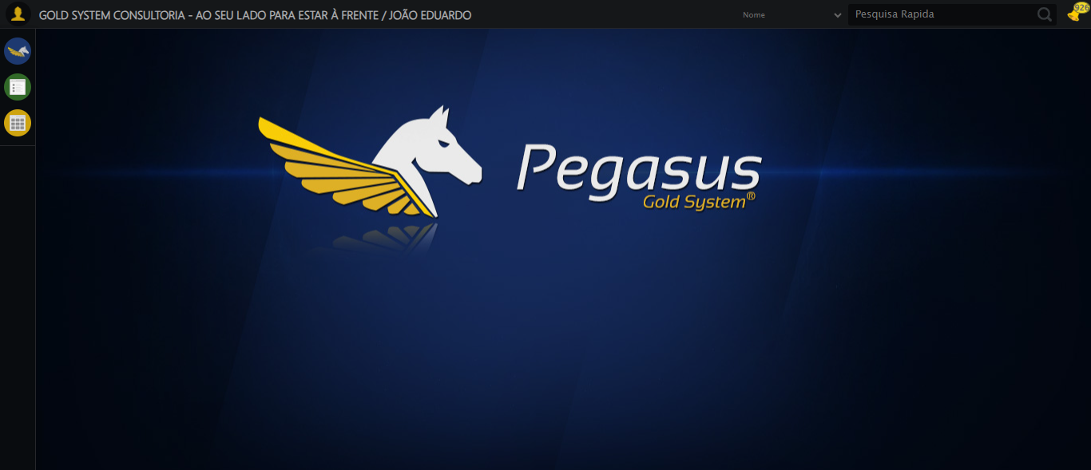

🖼️ Screenshot: screenshots\formulario_fechado_160712.png



✅ Teste de cancelamento concluído com sucesso.